 | 参加する姿勢、持っていますか？ | 考える力、ありますか？
 | 歩み寄ること、できますか？ | まとめてみよう

本時の目的  展開 | １．ピア･サポートの授業で学習することを確認させる。  ２．集団の中で自らが意思決定するスタイルには、大きく分けて３種類あることを示し、  それぞれのパターンをするとどんな良いことと良くないことが起こるか考えさせる。  ３．集団における意思決定（コンセンサスを得る）をするときに大切なこと３つを理解させる。
活動項目  (所要時間) |  | 活動内容 | 準備物
1．確認 (5) |  | 予告プリントの復習として以下のポイントを押さえる | ｶｰﾄﾞ  ポスター
  ○ﾋﾟｱ･ｻﾎﾟｰﾄの意味⇒「仲間や友だち同士が、おたがいに支え合い、助け合う」
  ○そのために大切な２つのこと⇒「自分を大切にする」「周りの人を大切にする」
  ○中3の目標⇒「自分の意思と共に、周りの人と決めよう」
  ○人生は意思の決定、選択の連続。例えば、進学、就職、結婚など、その他にもたくさんの「決めなければならないこと」がある。
  ○あなたの意思決定はどんなものであっても必ず、周りの人に影響を与える。特に今、あなたは周りの人のことも考えて、しかし自分の意思も失わずに意思決定できているだろうか。
2．目標や流れの説明(1) |  | テーマ：「参加する姿勢、持っていますか？」  目 標：意思決定に必要な3つのことを見出そう。
3．活動  話し合いの  3スタイル  (35) |  | 場面設定 クラスのみんなで、卒業を記念して何かしようということになりました。そこで話し合いを始めたのですが…  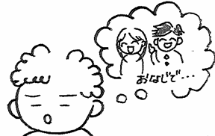  Ａさんは言いました。  みんながいいのでいいよ～。僕は何でもいい。  これは、良く言えば人に合わせる/悪く言えば人任せにするスタイル  根拠や理由はあまり考えず、何となく人と同じことを選ぶ。  または、人に任せて自分は始めからあまり考えない。  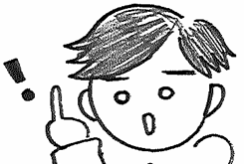  Ｂさんは言いました。  じゃ、オレはこれ。ピンときた。絶対、これ。  これは、直感で選んだものを押しとそうとするスタイル  後先や、周りのことは考えず、最初にピンときたものを選択する。そして、その決定を押し通す。それ以外は考えない。  Ｃさんは言いました。    これもいいね、こういうところが面白い。  でもこっちもいいよ。こんな良いところがあるし。どう？  これは、いろいろ考えて話し合おうとするスタイル  物事をいろいろな観点から捉えて自分の意思を持ち、その上で、お互いに話し合って決めていく。  ・自分はどのスタイルをしていることが多いと思う？  ・この3人で話し合っていた場合、この後も上手く話し合いは進みそうだろうか？→進まないだろうということは、すぐに想像がつく。  ・それぞれのスタイルの“良いところ”と“良くないところ”を考えよう。  プリＡ  グループ数  ×  ・全体練習：良く言えば人に合わせる/悪く言えば人任せにするスタイル  の“良いこと”とは？    ⇒回答例：仲間割れしなくて済む、自分は考えなくてよいことが楽  ・小グループ（3‐4名）に分かれて回答を考える。  ・全体シェアリングを行う。  ・それぞれのスタイルに良いところと良くないところがある。しかし、  Ｑ.よい人間関係を作っていくには、どのスタイルがよいだろうか？  Ａ.3つ目の「いろいろ考えて話し合おうとする」スタイル  しかも、それが全員できるようになっていなくてはならない。  ○いろいろ考えて話し合って決めようとするために必要なことが3つある。それは何だろうか。  →1つ目：そもそも、話し合いに参加しようとすること。  2つ目：話し合いに当たって、考える力があること。  3つ目：話し合いの中で、お互いに歩み寄ろうとすること。  ・次回は2つ目を、次々回は3つ目について学ぶことを予告する。 | ｶｰﾄﾞ  ｶｰﾄﾞ  ｶｰﾄﾞ
   | 良いところ | 良くないところ
  良く言えば  人に合わせる/  悪く言えば  人任せにする  スタイル | 仲間割れしない  自分は考えなくてよいことが楽  争いごとが起こらない  人と同じ安心感がある | うまくいかなかったとき他人のせいにしたくなる  無責任だと思われる  周りの人に当てにされなくなる  意思がないと思われ、いいように使われる  周りをイラつかせる、ずるいと思われる
  直感で選んで  それを押し通すスタイル | 自分は悩まない  周りも同意してくれたら時間がかからない | 人の意見を聞かない人だと思われる  喧嘩になる  そのときの気分に左右された結果になる  適当になる、強引になる
  いろいろ考えて話し合おうとするスタイル | 自分にもよいものが選べる  後悔することが少ない  十分納得できる  周りとの関係がよくなる  みんなで責任が持てる | 時間と労力がかかる  ちょっと面倒
4．まとめ(4) |  | ・いろいろ考えて話し合って決めるときに大切なこと3つ  ⇒「参加する」「考える」「歩み寄ろうとする」 | プリ  生徒数  ×
5．振り返り用紙記入(5) |  | 各自で本時を振り返り、振り返り用紙を記入する。 | プリ  生徒数  ×

 | 参加する姿勢、持っていますか？ | 考える力、ありますか？
 | 歩み寄ること、できますか？ | まとめてみよう

本時の目的  展開 | １．意思決定のステップ（期待効果モデル）の一部分を体験させ、理解させる。  ２．自分の考えの持ち方の1つとして、意思決定の3ステップを活用させる。
活動項目  (所要時間) |  | 活動内容 | 準備物
1．導入 (5) |  | 復習：○中3の目標⇒「自分の意思と共に、周りの人と決めよう」  ○集団がいろいろ考えて話し合って決めるときに大切なこと3つ  ⇒「参加すること」「考えること」「歩み寄ろうとすること」  導入：○集団での話し合いに臨むときには、自分の考えを持っていなくて はならない。物事を決めるときに役立つ意思決定のステップを知り、練習してみよう。 | ｶｰﾄﾞ  ポスター
2．目標や流れの説明(1) |  | テーマ：「考える力、ありますか？」  目 標：「理由が話せる意思決定ができるようになろう」
3．活動  卒業記念に  何しよう？  (37) |  | 意思決定の3ステップの提示  ・これから、この3ステップについて1つずつ練習しながら説明していくと知らせ、プリントＡを配付する。  場面設定（前回と同じ） 意思決定の3ステップを用いて、自分がクラスで卒業記念に何かをするとしたら何をしてみたいか決める。  ステップ１．決めたいものの選択肢をできるだけたくさん挙げる  解説：自分にとって一番よいものを選ぶためには、直感的にはそれはない！と思われる選択肢や、まさか…と思うような選択肢なども、ひとまず考えてみる。初めから「これかこれ」と決めてしまうと、選択の幅を狭めることになる。できるだけ幅広く、候補を挙げるようにする。  本時は例として「人文字」「ゴミ拾い」「一芸大会」を挙げる。それ以外の選択肢を生徒が自分で考えさせ、プリントに書き込ませる（スペースとしては2つ分用意してある）。  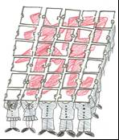  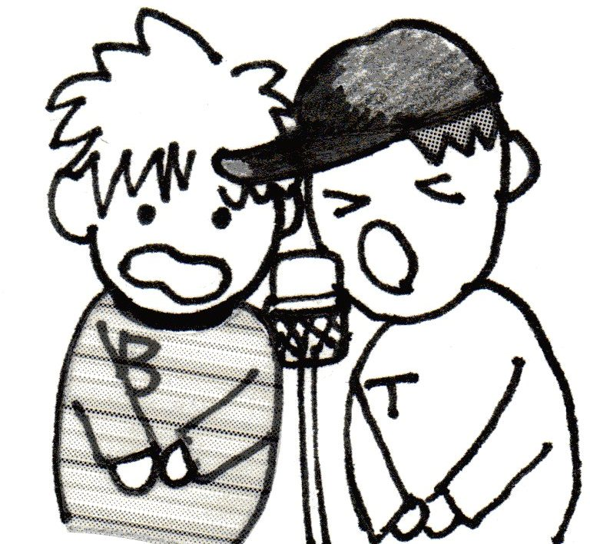  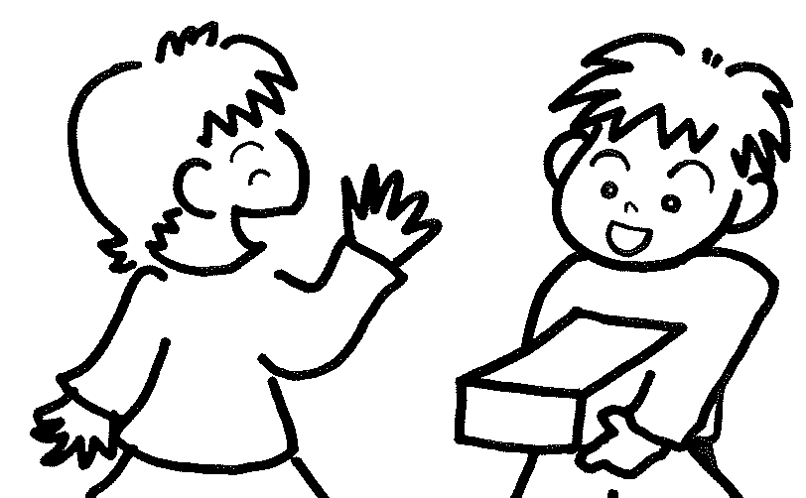  人文字 一芸大会  ゴミ拾い  ステップ２．「選ぶ基準」を挙げて、大切だと思う順に並べる  解説：“選ぶ基準”とは、物事を選ぶときに自分が何を大切にして決めるかを考えるための「物差し」のこと。自分がそれを選ぶときに、大切にしたいと思う条件、これだけは譲れないという条件（本課題には例示あり）。  ＊意思決定のステップの中で最も重要な個所なので時間を取ってよく考えさせる。  ＊選ぶ基準は、個人の価値観が反映される。各個人が何を選ぶ基準の1位においたか、発表し合うとよい。  ステップ３．それぞれの選択肢が「選ぶ基準」を満たすかどうかチェックして1つのものに決定する  解説：ステップ１であげた選択肢を、選ぶ基準に照らし合わせて、合うかどうか１つ１つチェックする。  自分の意思決定を文章に起こす。  どんな選択肢から、どんな基準で選んだかが理由に当たる。  「私は がいいと思う。 （自分が重視した「選ぶ基準」が入る）と考えたときに、これが一番ふさわしいと思ったから。みんなの意見はどうだろう？」  ・全体シェアリングを行う。  ○文書を読み上げさせ、最終的に決めたものを聞く（2人組や小グループなどで言い合ってみるのもよい）。  ・まとめる。  ○私たちはいつも、このようなクラスのことを、何となく多数決で決めようとする。けれど、その多数決の前には、それぞれが自分の頭の中で今日のような意思決定をすることが必要。  ○最終的に選んだ結果に、自分が満足したか、満足していないか聞く。  ○満足できなかったとしたら、それはなぜなのか理由を話し合う。  - どれもいまいちだと感じているならば、それは選択肢が少なかったのかもしれない。ステップ1に戻り、選べる範囲を広げる必要がある。  - 「選ぶ基準」の選択を誤った場合（よくよく考えれば今までしたことがないことをしたい！という基準が大事なのに、楽なものという選ぶ基準の上位に挙げたなど）、ステップ2を見直す。  ○意思決定において、「何を基準に選ぶか」ということは、その人の価値観が反映されることであり、とても重要。  ○日ごろから自分にとって大切なことは何であると意識していると「選ぶ基準」を考えるときに出てきやすくなる。  ◎次回は、今回一人ひとりが決めたことについて、「クラスの人と話し合ってみて自分の意思決定を見直す」ということをする、と予告する。 | プリＡ  生徒数  ×
  ＜意思決定の3ステップ＞
  ｽﾃｯﾌﾟ1．決めたいものの選択肢をできるだけたくさん挙げる。
  ｽﾃｯﾌﾟ2．「選ぶ基準」を挙げて、大切だと思う順に並べる。
  ｽﾃｯﾌﾟ3．それぞれの選択肢が「選ぶ基準」を満たすかどうかチェックして1つのものに決定する。
5．まとめ(2) |  | ・プリントＡを用いて、キーワードに下線を引いて行く。  ⇒「選択肢」「選ぶ基準」「チェック」
6．振り返り用紙記入(5) |  | 各自で本時を振り返り、振り返り用紙を記入する。 | プリ  生徒数  ×

 | 参加する姿勢、持っていますか？ | 考える力、ありますか？
 | 歩み寄ること、できますか？ | まとめてみよう

本時の目的  展開 | １．周りの人の意見を取り入れながら、意思決定を見直すこと体験をさせる。  ２．相手の意思を受け止めたことを伝える一言を学ばせる。  ３．集団における意思決定のためには、ピア･サポートの精神にもとづいた、他者とのコミュニケーションが必要であることを理解させる。
活動項目  (所要時間) |  | 活動内容 | 準備物
1．導入 (5) |  | 復習：○中3の目標⇒「自分の意思と共に、周りの人と決めよう」  ○集団がいろいろ考えて話し合って決めるときに大切なこと3つ  ⇒「参加すること」「考えること」「歩み寄ろうとすること」  導入：○本時は、集団が話し合って決めるときに大切なことの3つ目「歩み寄ろうとすること」について学習する。  ○集団が意思決定をするときは、周りの人たちが互いの意思を示しあい、さらに発展させていくことができるとよい。 | ポスター  ｶｰﾄﾞ
2．目標や流れの説明(1) |  | テーマ：「歩み寄ること、できますか？」  目 標：「自己主張をし合い、お互いの意思決定を見直そう」
3．活動  みんなのことを考えて(35) |  | 場面設定（前回と同じ） 卒業記念にクラスで何かするなら？  自分たちはその“企画係”になったこととする。今後の流れ…  ・プリントＡを配付する。  - 自己主張し合う。  1）上手な自己主張の三本柱を確認し、自分の最初のセリフを考える。  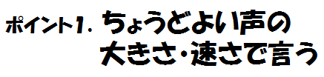  言葉  声  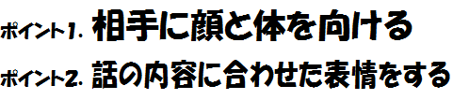  体  2）小グループ(3～4名)になり、自己主張し合う。  もちろん、途中で互いに質問などもしてよい。  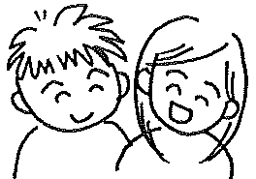  私は○○がいいと思うの。だって、～だからさ。どうかな？  - 自分の意思決定を見直す。  ○○さんの話を聞いてみると、違う考えも浮かんでくるな。  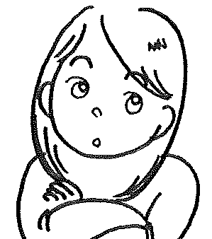  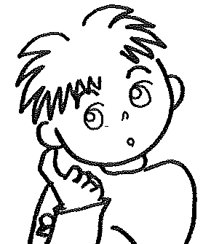  自分の考えは、  足りていたかな？  - 再び企画係で話し合いをする。  「あなたの言った××っていう意見はよくわかったよ（まずは相手の話を受け止めた一言）。それで、もう一度考えてみたんだけど…」  → 前と変わらない場合「それでも、やっぱり○○がいいな。～だから。」  前と変わる場合 「○○と××を組み合わせて…」  ピア男君が言った××っていう意見はよくわかった。それでね、私ももう一度考えたんだけど、○○のこの部分を××と組み合わせて…  ・全体シェアリングを行う。  ○どんなときに意思決定が変わるのだろうか。  ⇒自己主張し合い、他の人の意見を聞くと、自分にはなかった「選ぶ基準」が増えたり変化したりする。その結果として、選ぶ基準の順位に変化が生じたりすることがあることに気付かせる。  ○このような変化が生じると、どのようなよいことが起こるだろうか。  ⇒★お互いの知識、それまでなかった物の見方が増え、人として成長する。  ★みんなが納得できる意思決定ができる可能性が高くなる。  ★人間関係がよくなる。  ・まとめる。  ○私たちは、いろいろな意見に出会うことによって視野が広がり、価値観が変化する。  ○そのような変化の中で、お互いに歩み寄る力があると、それぞれの良いところが盛り込まれ、よりよい意思決定が可能になる。 | プリＡ  生徒数  ×
  - 自分がよいと思う案について、お互いに自己主張をし合う。
  - お互いの主張を聞いた後で、自分の主張した決定が本当によかったかどうかを、もう一度自分の中で見直す。
  - 再び企画係で話し合いをする。
5．まとめ(4) |  | ・まとめプリントに学習したキーワードを埋める。  ⇒「歩み寄ろうとする」「自己主張」  「相手を受け止めた一言」「見直す」  ・みんなが参加して、考えて、歩み寄って話し合うと起こる良いこと。  ⇒お互いの知識、それまでなかった物の見方が増え、人として成長する。  みんなが納得できる意思決定ができる可能性が高くなる。  人間関係がよくなる。 | プリ  生徒数  ×
6．振り返り用紙記入(5) |  | 各自で本時を振り返り、振り返り用紙を記入する。 | プリ  生徒数  ×

 | 参加する姿勢、持っていますか？ | 考える力、ありますか？
 | 歩み寄ること、できますか？ | まとめてみよう

本時の目的  展開 | １．第1～第3セッションの学習を活かして、クラスで意思決定すべきことを話し合う。  ＊本時は題材として「クラス目標の設定」を挙げるが、それぞれの学校や学級の実態に合わせて題材変更して実施することが可能。例えば「合唱大会の自由曲決め」「体育祭の種目決め」など。  ＊本時には授業台本がありません。本指導案を活用して各学級の実態で行ってください。
活動項目  (所要時間) |  | 活動内容 | 準備物
1．導入 (4) |  | 復習：○中3の目標⇒「自分の意思と共に、周りの人と決めよう」  ○集団がいろいろ考えて話し合って決めるときに大切なこと3つ  ⇒「参加すること」「考えること」「歩み寄ろうとすること」  ○みんなが参加して、考えて、歩み寄って話し合うとどんなよいことがあるか。  ⇒お互いの知識、それまでなかった物の見方が増え、人として成長する。  みんなが納得できる意思決定ができる可能性が高くなる。  人間関係がよくなる。  導入：○本時は、今のクラスで決めるとよいと思うことを話し合う。 | ポスター  ｶｰﾄﾞ
2．目標や流れの説明(1) |  | テーマ：「まとめてみよう」  目 標：「クラスのことを決めてみよう」
3．活動  みんなで  決めよう  (38) |  | 本日の課題  「残りの中学校生活における、クラス目標を決めよう」  （中3の半ばで目標を決めることはあまりないかもしれない。その場合、夏休みの目標、今月の目標、期末テストまでの目標など、工夫して課題設定することも可能。もちろん、まったく他の題材を活用してもよい。）  ｽﾃｯﾌﾟ1．決めたいものの選択肢をできるだけたくさん挙げる。  ・指導者が例として以下のもの提案する。  ・小グループになって他の目標を考える。  ・全体シェアリングを行う。  ｽﾃｯﾌﾟ2．「選ぶ基準」を挙げて、大切だと思う順に並べる。  「短いもの」「面白いもの」「語呂がいいもの」「一生心に残るもの」  ・個人で選ぶ基準を挙げて並べ、そのままステップ3へ進む。  ｽﾃｯﾌﾟ3．それぞれの選択肢が「選ぶ基準」を満たすかどうか  チェックして1つのものに決定する。  ・個人の決定を文章に起こす。  ・小グループになって話し合う。  ・意見を1つにまとめる。  ・全体シェアリングを行う。  この先の全体の話し合いは、生徒の中から司会を立てて行ってもよい。  クラスの目標を1つに絞り、集団としての意思決定を完了する。  ・まとめる。  本時の話し合いを振り返る。  ○まずは自分の中で意思決定ができたか。  ○クラスの仲間と話し合うことで、さらに考えを深めたり、広げたり、  角度を変えて考えたりすることができたか。 | プリＡ  生徒数  ×
5．まとめ(2) |  | ・ピア・サポートの授業全体をまとめる。  ○今回の授業で、ピア・サポートの授業はすべて完了。  ○ピア･サポートの授業を通して、普段の生活ではあまり考えることがない、お互いに支え合い、助け合うことについて、見つめることができただろうか。  ○これからも時々、立ち止まって思い出してみよう。
6．振り返り用紙記入(5) |  | 各自で本時を振り返り、振り返り用紙を記入する。 | プリ  生徒数  ×
活動の留意点：○本時の活動は、学級における様々な話し合い活動で活用することができる。
○プリントを使用するか否か、また課題設定なども、実態に合わせて変更を検討してほしい。
○繰り返し練習することで「自分の意思を持ち、学級の議論に参加するようになる生徒」の
姿を期待したい。

板書計画（案）
ポスター
3年生ピアの目標
＊ポスターは教室内の適当な位置に掲示してあればよい。
模造紙①
今日の
授業テーマなど
選択肢の板書
ﾋﾟｱ･ｻﾎﾟｰﾄ
選ぶ基準
仲間や友だち同士が
お互いに支え合い、助け合う

参加すること
考えること
歩み寄ろうとすること

